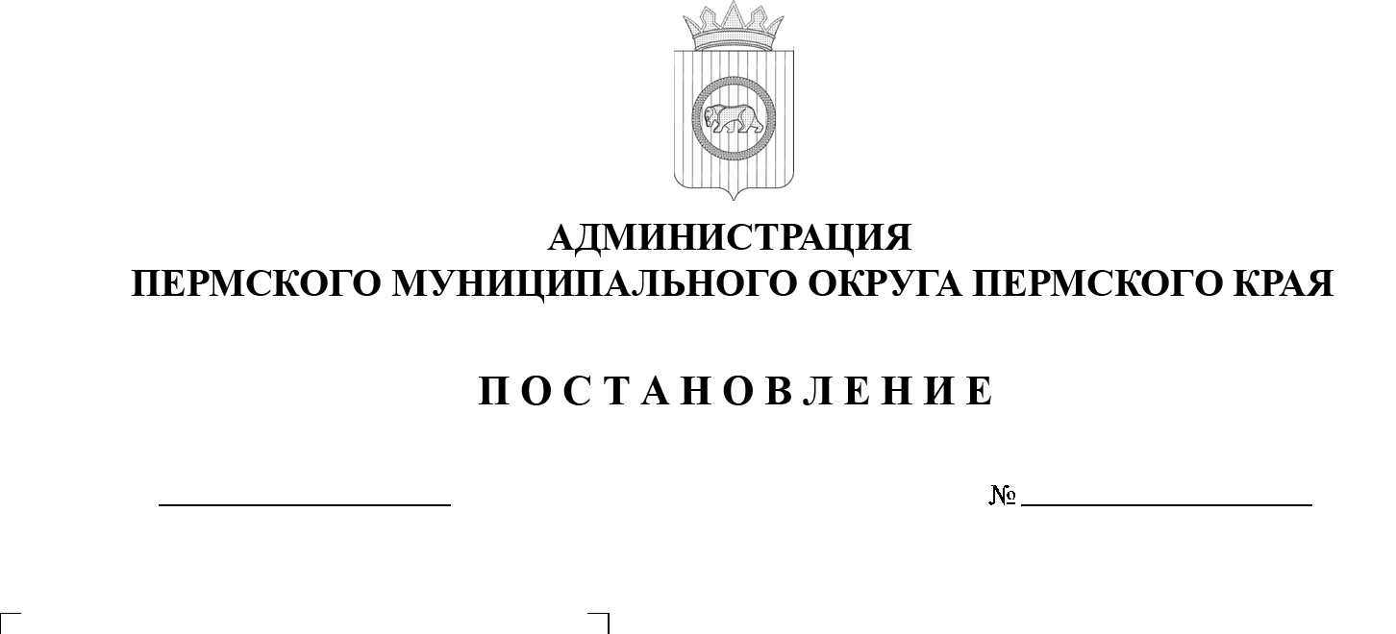
20.10.2025
299-2025-01-05.С-520
Об утверждении в составе муниципальной собственности транспортного средства

На основании статьи 215 Гражданского кодекса Российской Федерации, пункта 6 части 2 статьи 30 Устава Пермского муниципального округа Пермского края, Положения о порядке управления, владения и распоряжения имуществом, находящимся в муниципальной собственности Пермского муниципального округа Пермского края, утвержденного решением Думы Пермского муниципального округа Пермского края от 22 декабря 2022 г. № 76, с учетом письма муниципального казенного учреждения «Управление
по обеспечению деятельности органов местного самоуправления
и муниципальных казенных учреждений Пермского муниципального округа» от 06 октября 2025 г. № 299-2025-31-02-54, муниципального контракта
от 12 сентября 2025 г. № 0856600012125000016
администрация Пермского муниципального округа Пермского края ПОСТАНОВЛЯЕТ:
1. Утвердить в составе муниципальной собственности Пермского муниципального округа Пермского края вновь приобретенное транспортное средство – автомобиль LADA VESTA, 2025 года изготовления, номер двигателя 21179 5096070, номер шасси (рамы) отсутствует, номер кузова (кабины, прицепа) XTAGFK350S0992791, цвет кузова (кабины, прицепа) белый, идентификационный номер XTAGFK350S0992791, государственный номер С872ЕО/159RUS, выписка из электронного паспорта транспортного средства 164301123921704, дата оформления 04 сентября 2025 г., балансовой стоимостью 2 120 000 (Два миллиона сто двадцать тысяч рублей) 00 копеек.
2. Комитету имущественных отношений администрации Пермского муниципального округа Пермского края в течение 10 (десяти) дней со дня утверждения настоящего постановления имущество, указанное в пункте 1 настоящего постановления:
2.1. включить в казну Пермского муниципального округа Пермского края;
2.2. внести в реестр муниципального имущества Пермского муниципального округа Пермского края;
2.3. закрепить на праве оперативного управления за муниципальным казенным учреждением «Управление по обеспечению деятельности органов местного самоуправления и муниципальных казенных учреждений Пермского муниципального округа».
3. Опубликовать (обнародовать) настоящее постановление в бюллетене муниципального образования «Пермский муниципальный округ» и разместить на официальном сайте Пермского муниципального округа в информационно-телекоммуникационной сети «Интернет» (www.permokrug.ru).
4. Настоящее постановление вступает в силу со дня его подписания.
5. Контроль за исполнением настоящего постановления возложить
на заместителя главы администрации Пермского муниципального округа Пермского края Норову М.В.
Временно исполняющий полномочия
глава муниципального округа Д.А. Мясоедов

